



**信息学院软件工程系**

**《计算机网络》实验报告**

**题 目 实验六 利用 *Socket API* 实现网上点对点通信**

**班 级 软件工程 2018 级 1 班**

**姓 名 林坚**

**学 号 24320182203232**

**实验时间 2020 年 4 月 29 日**

**2020 年 4 月 29 日**

1. **实验目的**

在 Windows 或 Linux 操作系统（也可以将客户端部署在 Android、iOS 或

WinPhone

手机）下，分别基于 TCP 和 UDP 协议，利用 Socket API 实现网上点对点通信。

1. **实验环境**

VS2017

1. **实验结果截图，每幅图配以简要的文字说明。勿长篇大论，勿贴代码。**

利 用 UDP socket 来 传 输 文 件 与 图 片 流 程 图 如 下 ：

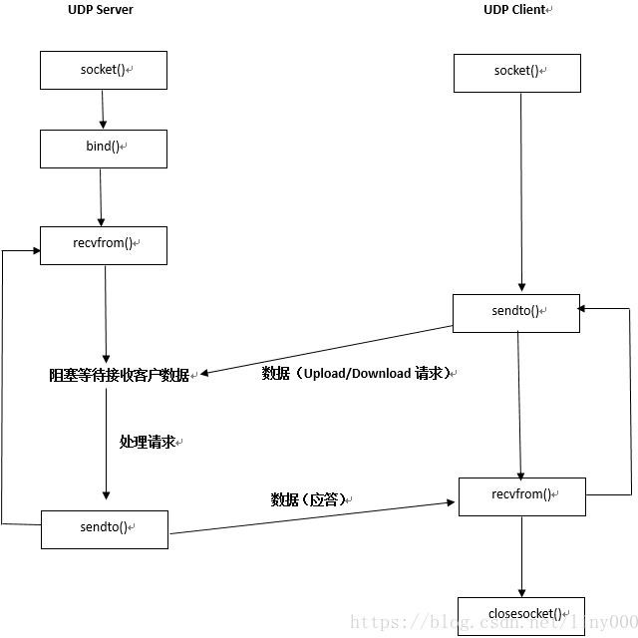

主要流程：

1.client 端发送 command 请求，上传数据或者下载数据，选择文件路径； 2.server 端应答，start 代表开始传输，no 代表拒绝；

3.fopen 打开文件进行读取（fread）或者写入（fwrite），为了支持图片传输，以二进制方式打开文件；

运行结果： client 端：

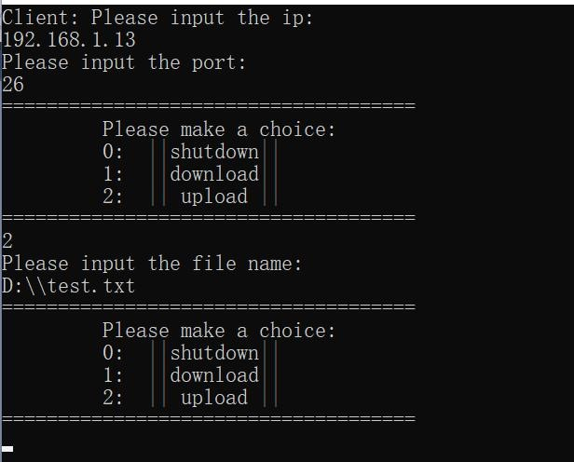

Server 端：

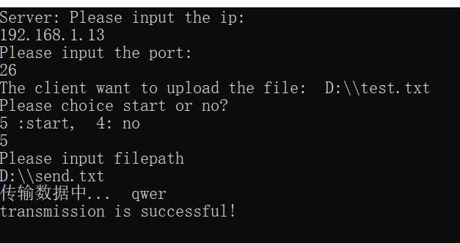

观察 D 盘中的 test.txt 和 send.txt 文件：

文件传输成功

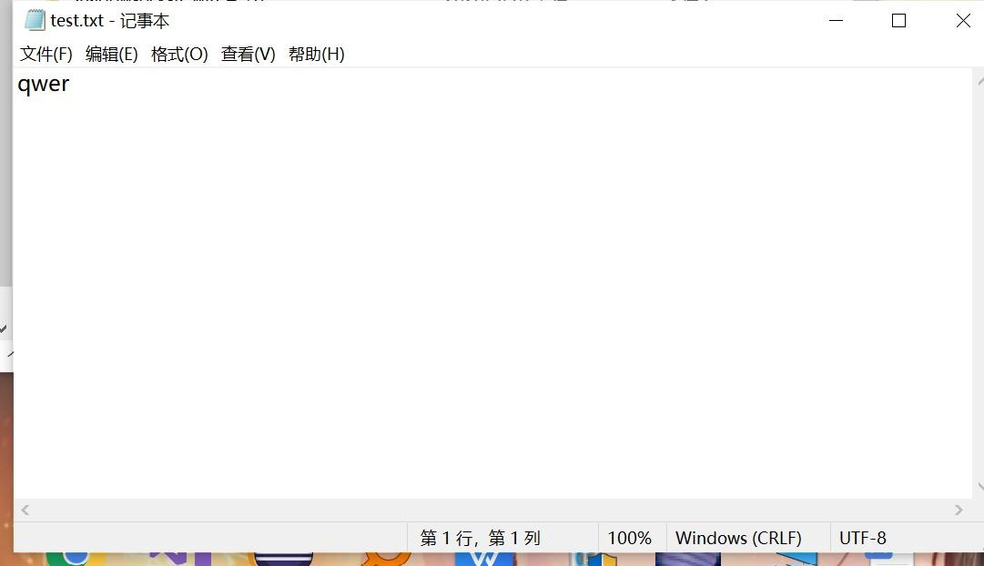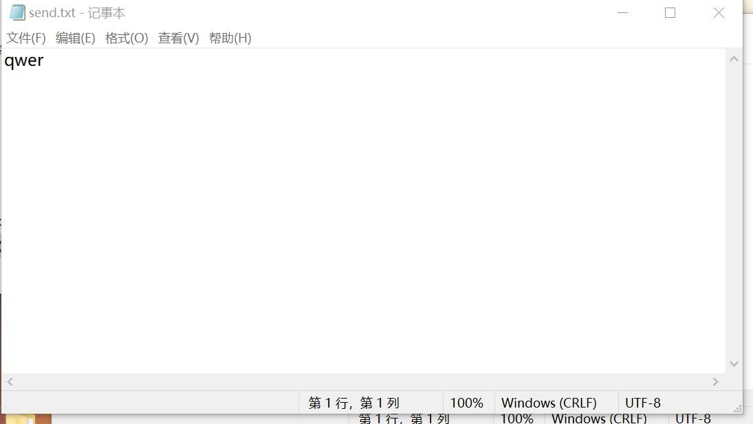

# 实验总结

对于利用 socket api 使用 TCP/udp 协议进行点对点传输通信有了初步了解，对于 ios

五层协议中的传输层工作原理也有更深的了解。